LUPIN à feuilles étroites  Lupinus augustifolius  . |  | U LUPINU  U LAPINU (Bunifaziu)  U LOPINU (Rennu)
Plante mince à fleurs bleu violet, en alternance, formant une grappe de 20 cm de long au plus, et donnant un fruit (gousse velue de 4 à 6 graines lisses), à feuilles à long pétiole, composées-palmées, à 5-9 folioles linéaires.  Famille du pois.  Habitat : Maquis, champs, oliveraies, vignes, bord des chemins et des routes, en général sur des sols sableux.  Propriétés : "Les feuilles constituent un engrais puissant. En bêchant, on les enterrait", à CARGESE.  . | 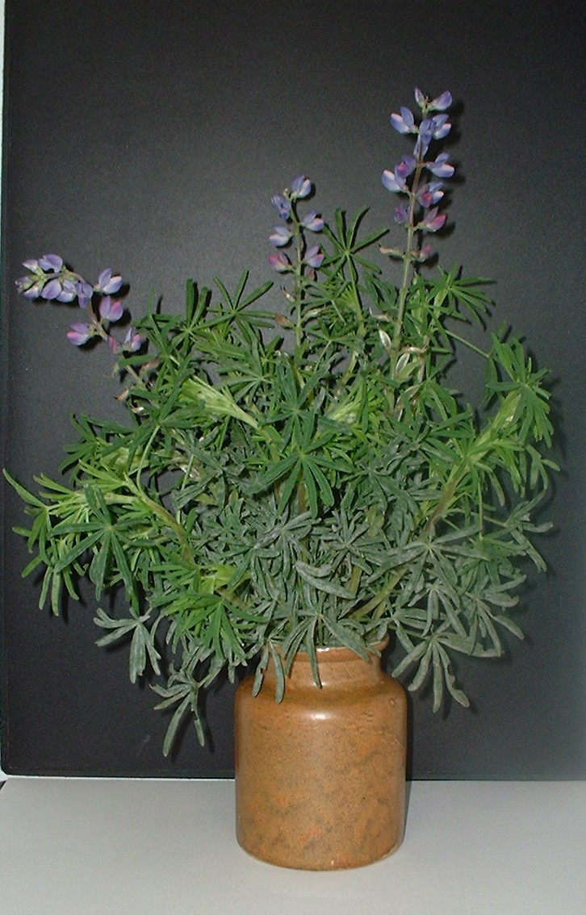
Dans l'ancien temps…  "Cette plante donne une espèce de haricot. On le mangeait de la même façon : dans la soupe, les ragoûts. On en faisait aussi une farine."  "On semait aux premières pluies, en octobre ou novembre. On récoltait en août après le battage du blé et on le battait sur l'aire à blé. Pour consommer les grains, il fallait les faire cuire à feu ardent et ensuite les mettre à tremper dans de l'eau courante" (Soriu).  A Renno, "on mettait les lupins dans un sac que l'on faisait tremper dans l'eau de mer (8 jours)" avant la cuisson.  Les anciens devaient aimer vivre dangereusement (ou avoir vraiment très faim) puisque les graines de cette plante sont toxiques sans ce traitement de 8 jours. |  |  | "Per manghjà e grane ci vulia à falle coce à focu ardente è mettele à macerà in l'acqua currente" (Soriu)  DICTON  "Parlà (o di) quant'è un campu di lupini"  "Parler (ou dire) comme un champ de lupins", c'est à dire parler beaucoup.

Catégorie  annuelle | Hauteur  20-60 cm | Floraison  mars-juillet

